

PROYECTO FINAL

CASA DE JOHNNY BRAVO



6 de noviembre de 2019

Laboratorio de COMPUTACIÓN GRÁFICA E INTERACCIÓN humano-computadora

FABIAN CASTILLO FANNY ANAHI

Para el presente proyecto el objetivo fue realizar el cuarto mostrado al profesor, en este caso, elegí la siguiente.

Por fuera:

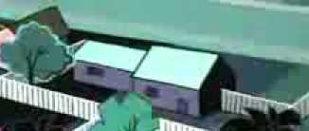

Por dentro:

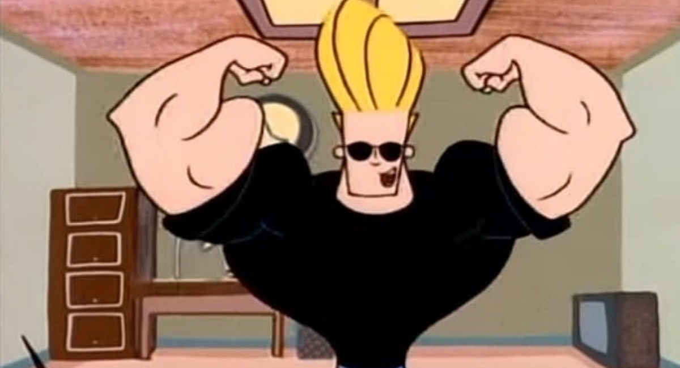

El entorno, así como la casa y algunos detalles como algunas puertas y ventanas fueron realizadas con primitivas. En total utilice 14 texturas diferentes.

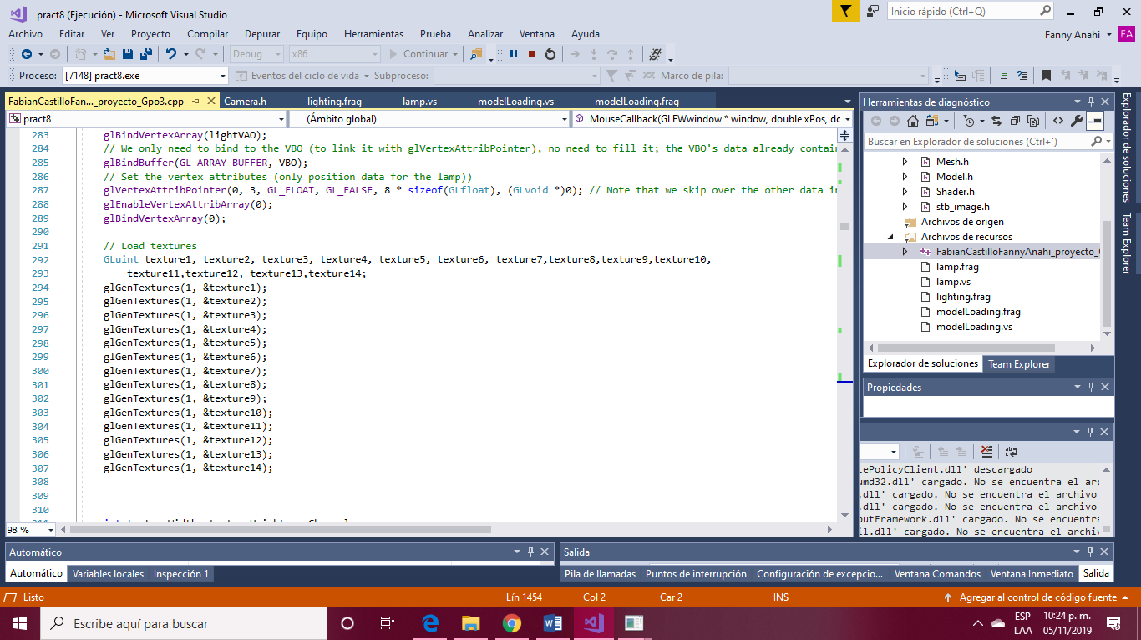

Ejemplo:

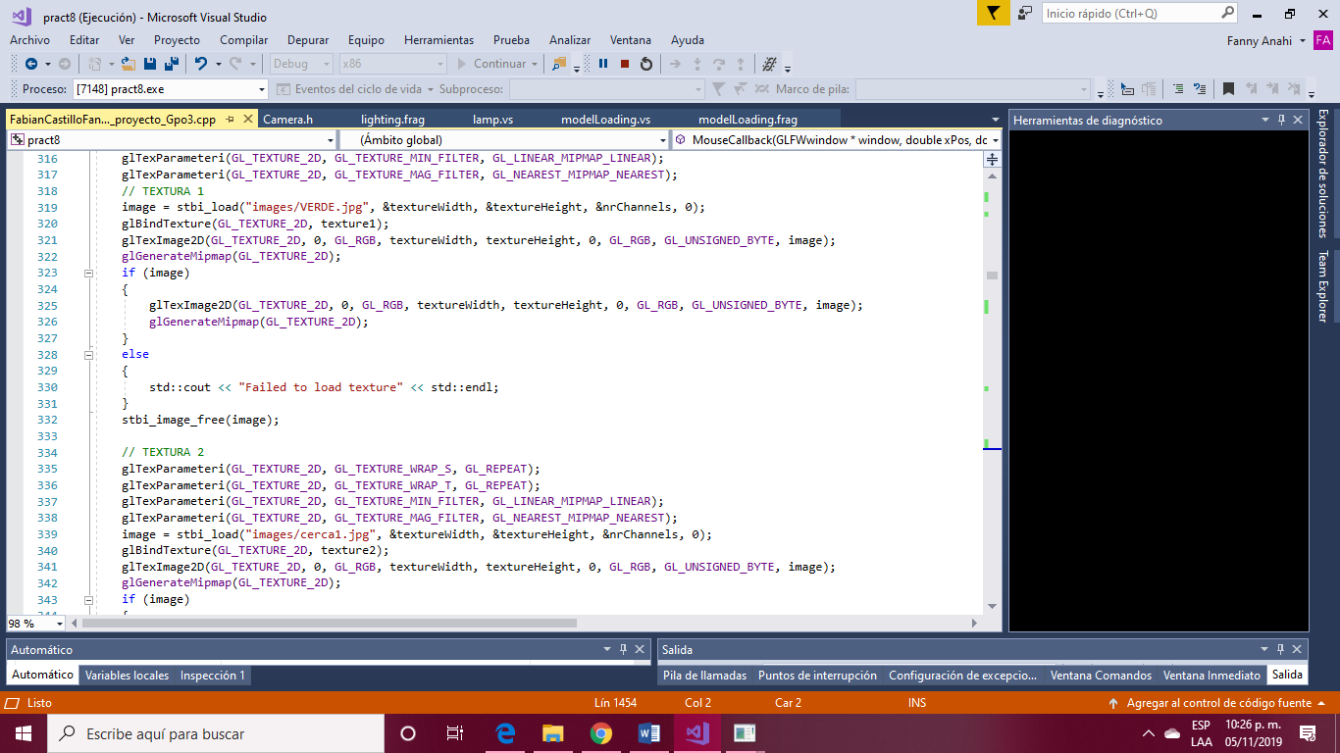

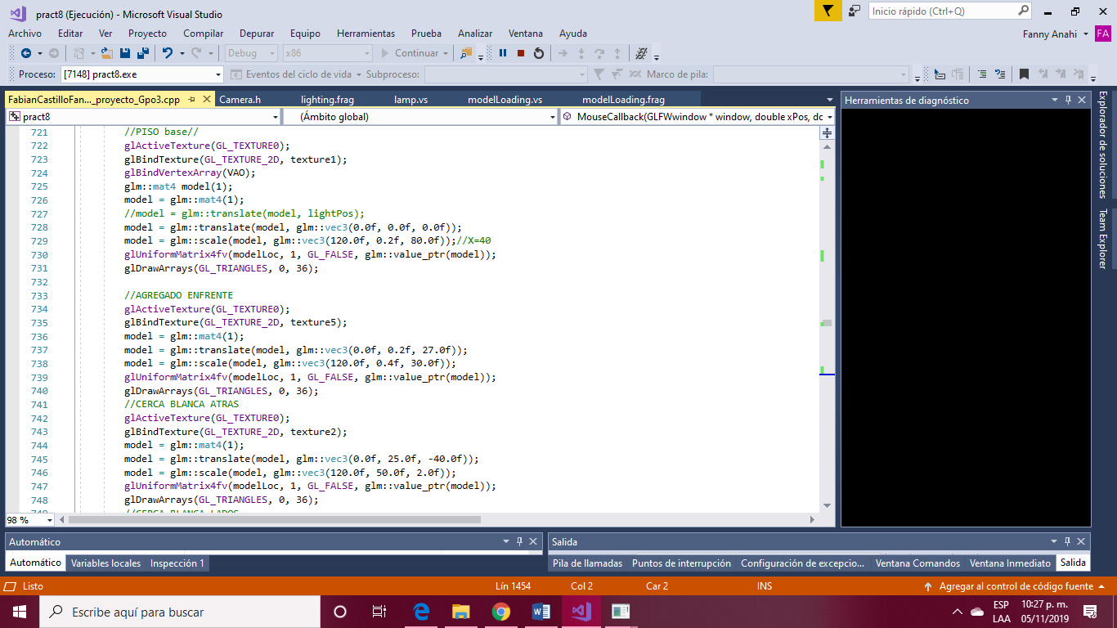

Debido a que al menos un objeto tenía que ser elaborado el OpenGL, yo decidí realizar la televisión, para la cual utilicé dos texturas diferentes.

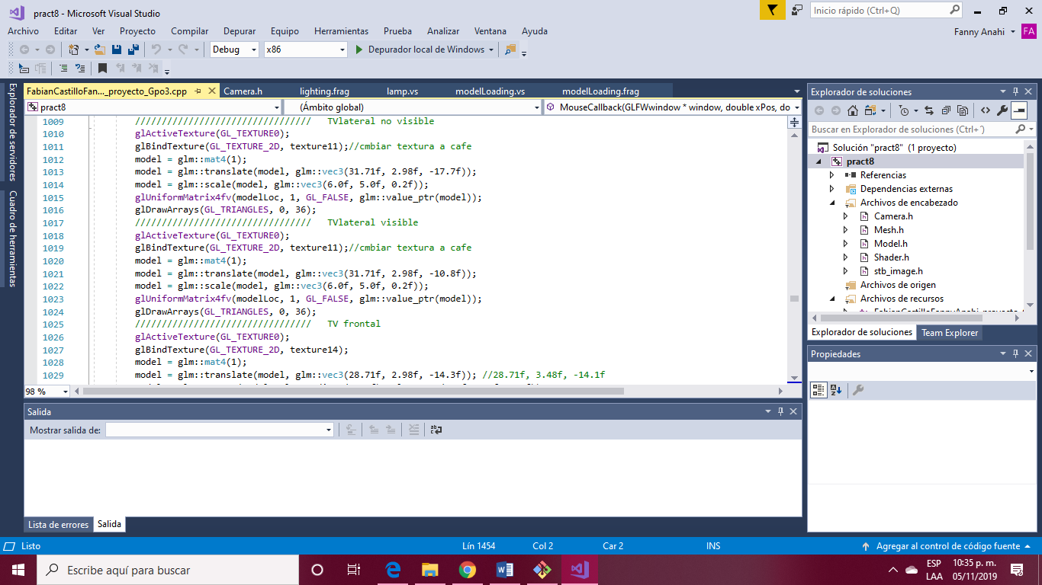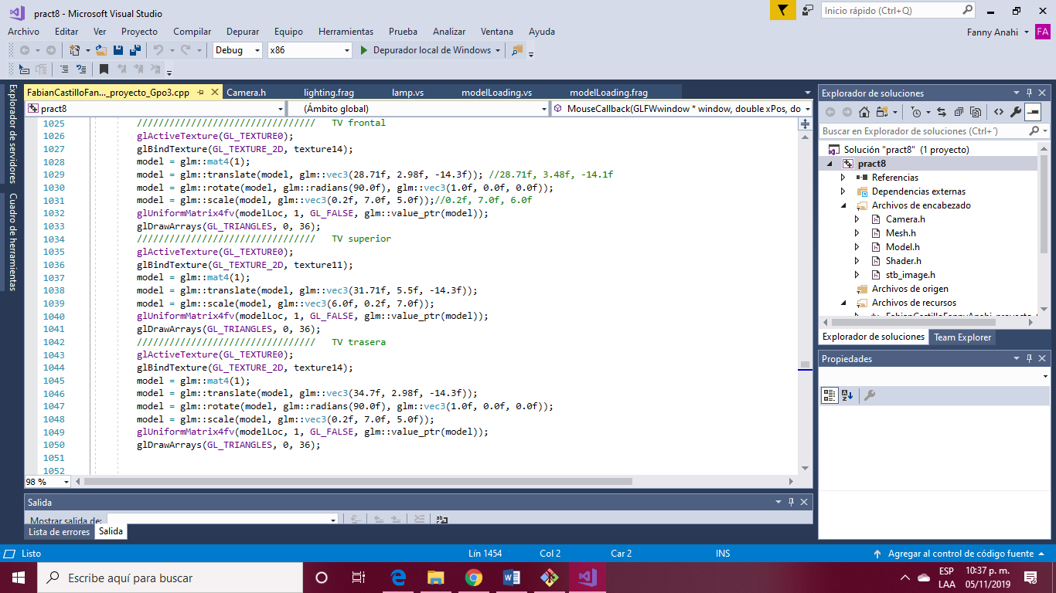

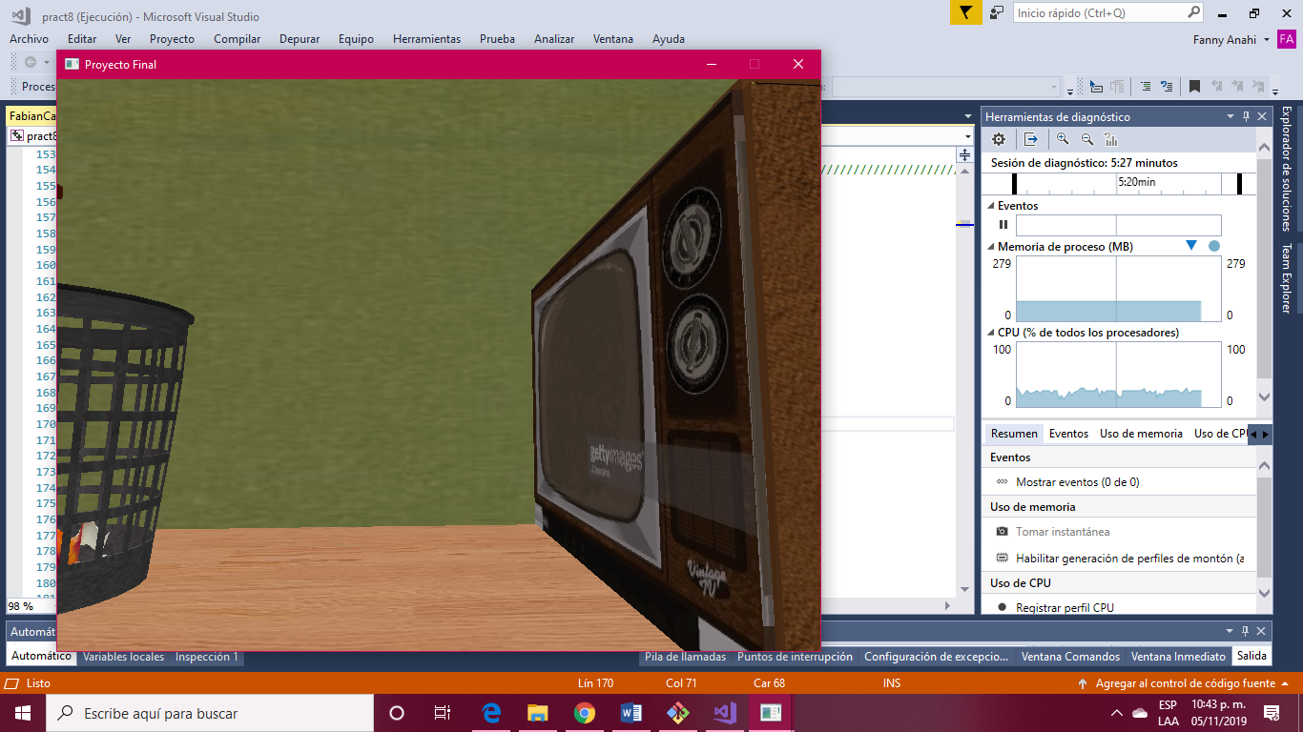

Para continuar con el proyecto, importe en total 13 ojetos.

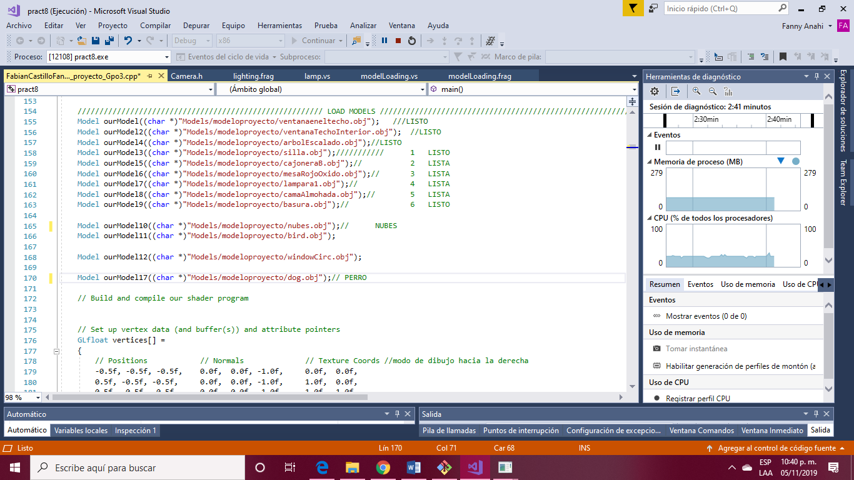

De los cuales tres fueron animados fuera de la casa: nubes, pajaro y perro.

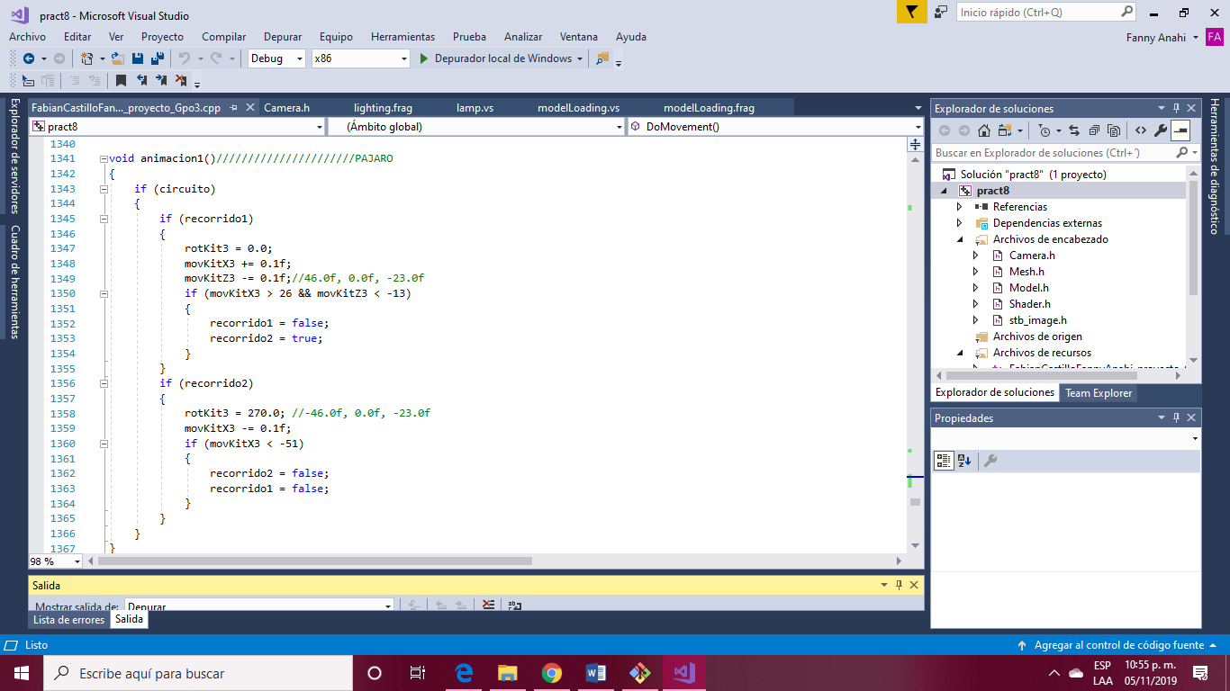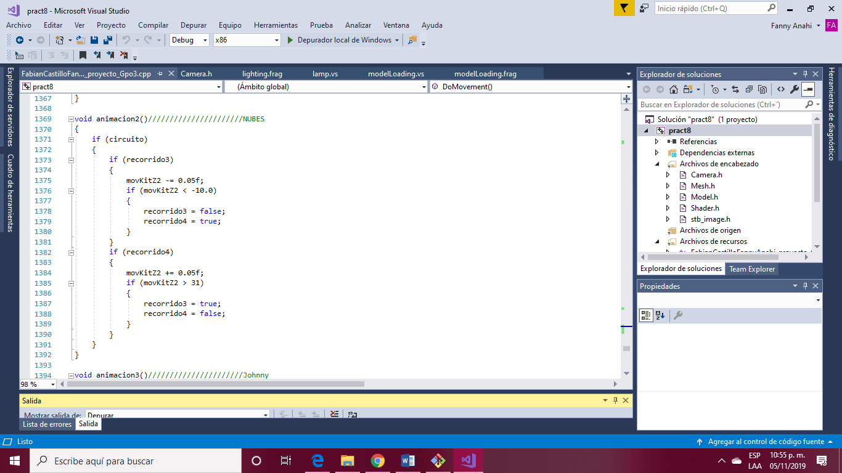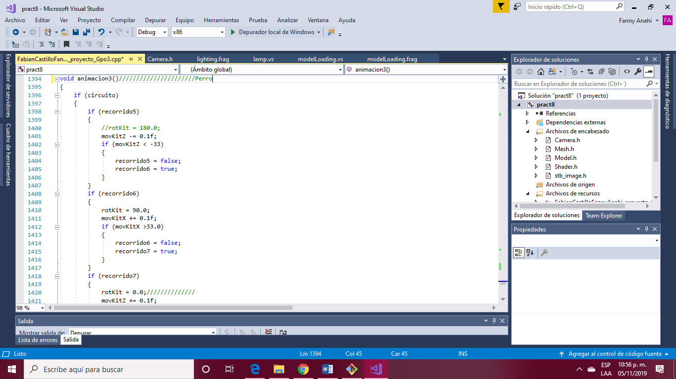

Las nues se mueven constantemente hacia atrás y hacia enfrente.

El pajaro hace un recorrido desde su posicion inicial, volando en direccion hacia el arbol derecho y finalmente termina posandose sore el arbol izquierdo.

El recorrido del perro es el más largo de los tres deido a que avanza desde su posicion inicial, camina hacia el jardin y le da una vuelta a la casa hasta deternerse frente a la puerta.

Posición inicial:

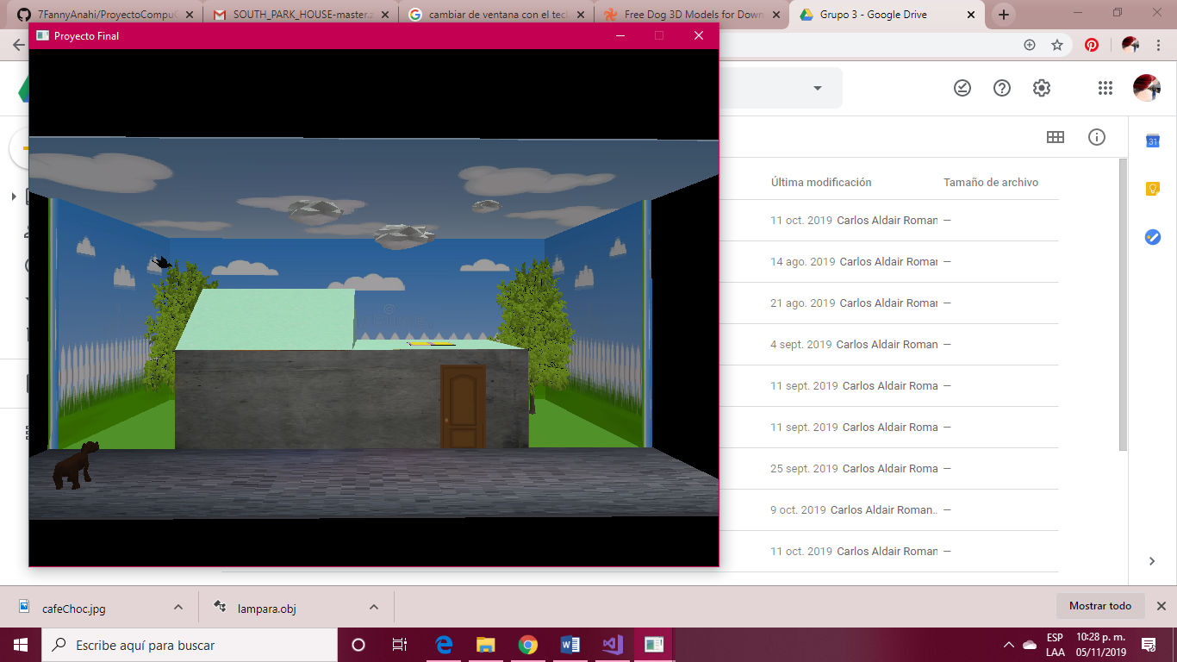

Movimiento de nubes y pajaro:

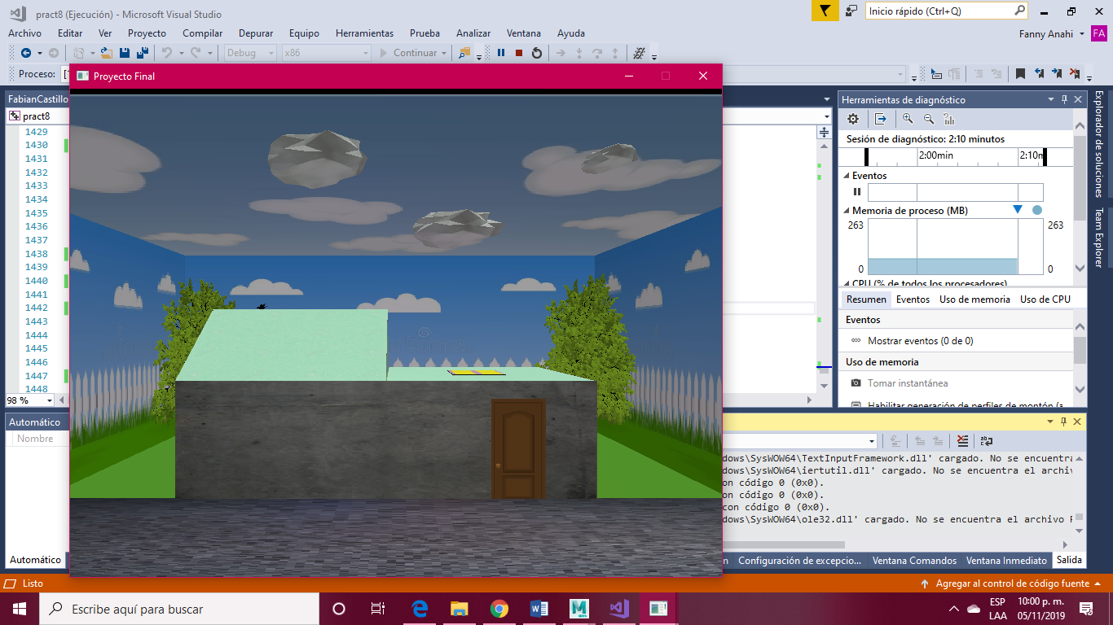

Fin del recorrido del perro:

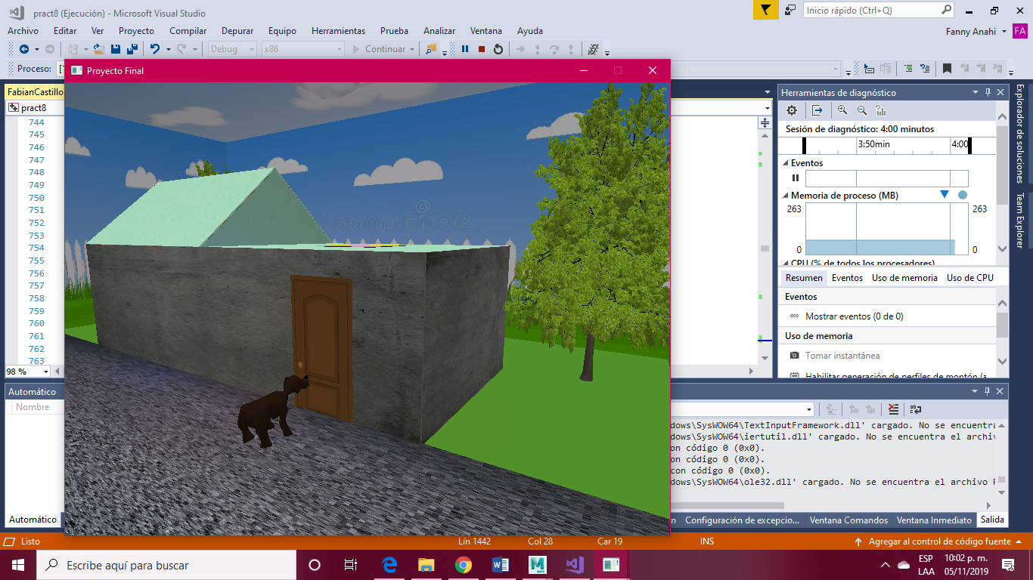

Resultado final del interior

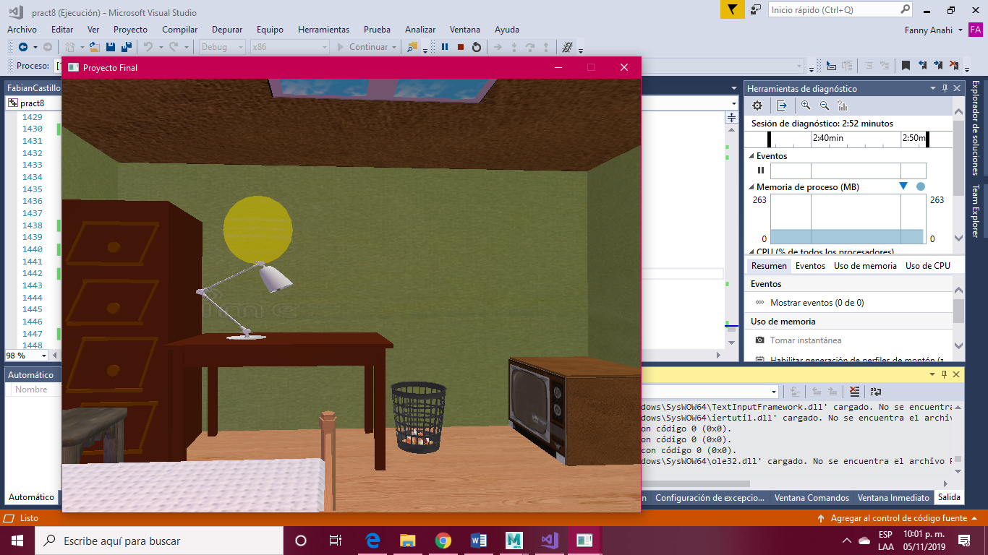

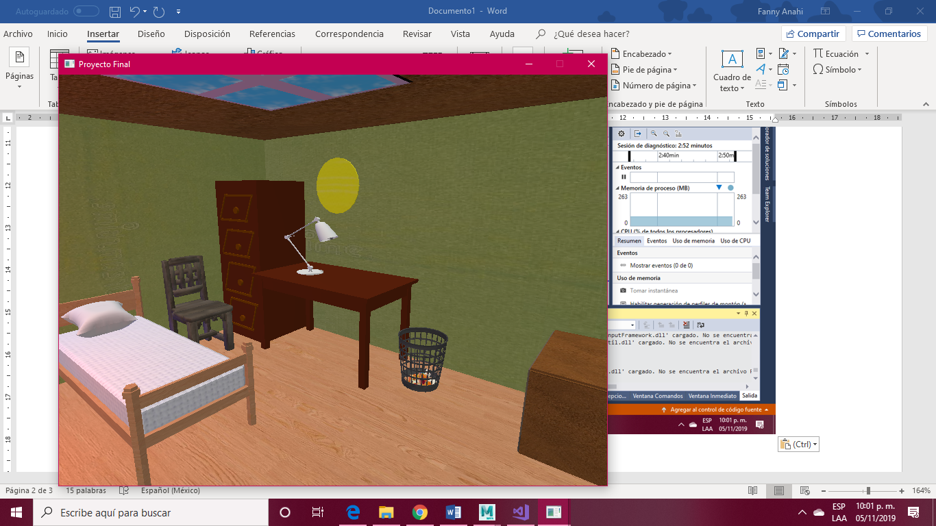

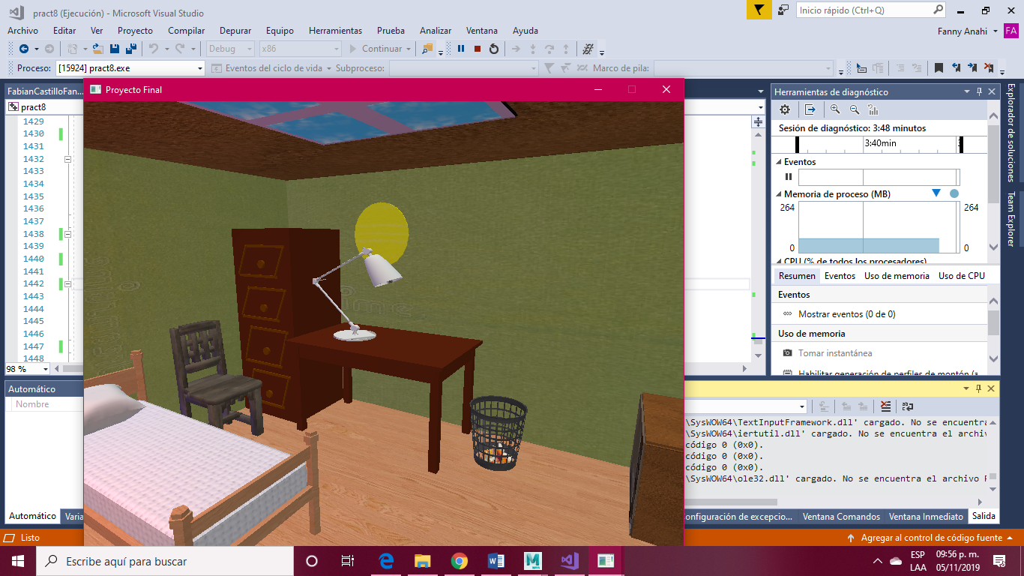

En el cuarto amueblado (cuarto derecho) entra una luz desde la venta circular y refleja en la pare que tiene enfrente, igualmente con la ventana trasera del cuarto no amueblado (cuarto izquierdo) hay una luz como si entrara desde la ventana.

Cuarto izquierdo: Cuarto derecho:

